МБУК ПР « Межпоселенческая центральная библиотека»
Методико-библиографический отдел

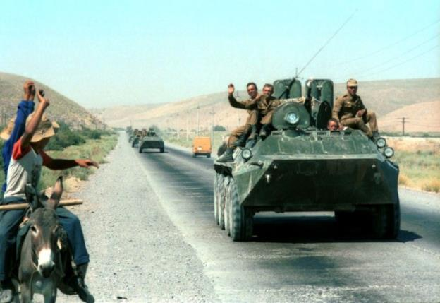
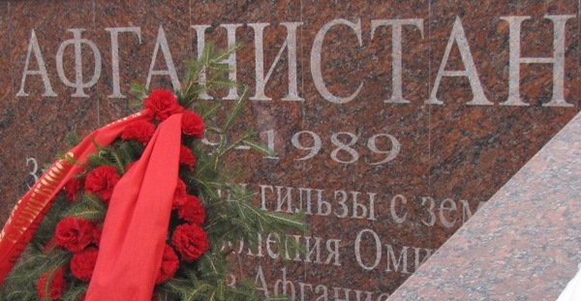

25 лет со дня вывода войск из Афганистана

Песчанокопское 2014

25 лет назад советские войска были выведены из Афганистана
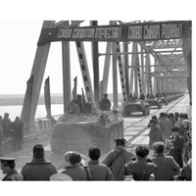
Слышите, опять поднялся ветер,
Где-то с вышины донесся гул.
Есть машины времени на свете-
Это самолет Москва-Кабул.
Время подустало в бурном беге,
Прилегло, чтоб новый взять разбег.
Я взлетел в родном, двадцатом веке,
Грохнулся - в четырнадцатый век.
Время, ты не вовремя уснуло:
Встал на друга друг, на брата брат,
Женщина проходит по Кабулу,
На груди, сжимая автомат.

15 февраля 1989 г.
Ввод советских войск в Афганистан, осуществлённый 24 декабря 1979 г., рассматривался советским руководством как кратковременная мера, направленная на обеспечение безопасности южных границ СССР. Поэтому уже через месяц начал подниматься вопрос о необходимости вывода ограниченного контингента с афганской территории. Однако из-за сложной обстановки в самой республике и вследствие смены политических лидеров в СССР решение проблемы постоянно откладывалось.
14 апреля 1988 г. в Женеве представителями республики Афганистан, Исламской республики Пакистан, СССР и США были подписаны пять основополагающих документов по вопросам урегулирования политической обстановки вокруг Афганистана. Эти соглашения регламентировали процесс вывода советских войск и декларировали международные гарантии о невмешательстве во внутренние дела республики, обязательства по которым приняли на себя СССР и США. Были установлены крайние сроки вывода советских войск: половина ограниченного контингента выводилась к 15 августа 1988 г., остальные подразделения — ещё через шесть месяцев.
15 февраля 1989 г. в 10 ч. 30 мин. командующий 40-й армией генерал-лейтенант Борис Всеволодович Громов последним из воинов ограниченного контингента советских войск в Афганистане перешёл мост через реку Амударью, разделявшую два государства в районе г. Термез. Вывод советских войск, находившихся на территории Афганистана более 10 лет, завершился.
Операция по «оказанию интернациональной помощи афганскому народу» стала трагической страницей в истории нашей страны. Всего за время вооружённого конфликта погибло около 15 тыс. советских солдат и офицеров и не менее 100 тыс. афганцев. Инвалидами стали десятки тысяч людей с обеих сторон. 274 человека до сих пор числятся пропавшими без вести. Военную службу в составе ограниченного контингента прошли свыше 600 тыс. военнослужащих и около 21 тыс. рабочих и служащих, которые трудились в Афганистане на гражданских должностях.
За успешное выполнение заданий военного командования с января 1980 г. по февраль 1989 г. 205 тыс. 863 человека были награждены государственными наградами, 73 военнослужащим — присвоено звание Героя Советского Союза.
Дискуссия о причинах, побудивших СССР вмешаться во внутренние дела Афганистана, и о целесообразности этого шага, продолжается по сей день. Ряд экспертов полагает, что ввод войск в Афганистан был необходим, поскольку, в противном случае, эта страна, граничившая с тремя советскими республиками, могла быть использована как плацдарм против Советского Союза. До сих пор нет единой оценки присутствия советского контингента в Афганистане, поскольку внутренний конфликт в республике не урегулирован до настоящего момента. Но очевидно, что, помимо больших людских потерь, война в Афганистане вызвала резкое обострение международной обстановки, на некоторое время затормозив переговоры по сокращению вооружений, а также приблизила экономический и политический кризис в СССР и распад Союза.

СПИСОК ЛИТЕРАТУРЫ:
Афганская война 1979–1989: сервер. 1997–2009. URL: http://www.afgan.ru/; Грешнов А. Б. Афганистан: заложники времени [Электронный ресурс] // История афганских войн. 2007. URL:http://www.artofwar.net.ru/profiles/greshnov_andrei_b/view_book/afganistan_zalojniki_vremeni; Костыря А. А. Историография, источниковедение, библиография спецоперации СССР в Афганистане (1979-1989 гг.). Донецк, 2009; О мероприятиях в связи с предстоящим выводом советских войск из Афганистана [Электронный ресурс] // Холодная война. 2000-2009. URL:http://www.coldwar.ru/conflicts/afgan/vivod.php; Смирнов С. А. Афганистан: страницы истории (к 12-й годовщине вывода советских войск из Афганистана);// Дипломатический вестник. 2001. № 3; То же [Электронный ресурс]. : http://www.mid.ru/dip_vest.nsf/99b2ddc4f717c733c32567370042ee43/ f389feda6a2e5812c3256a3a003f5764?OpenDocument;Хроника Афганской войны [Электронный ресурс] // Борисоглебское высшее военное авиационное ордена Ленина Краснознамённое училище лётчиков им. В. П. Чкалова. Б. д. URL: http://www.bvvaul.ru/content/history/museum/afgan.php.
См. также в Президентской библиотеке:
Государственная Дума: День памяти о россиянах, исполнявших служебный долг за пределами Отечества будет отмечаться 15 февраля // Новости. 22 октября 2009 г.

«Афганистан болит в моей душе…» (воспоминания, дневники советских воинов, выполнявших интернациональный долг в Афганистане) литературная запись Петра Ткаченко, Москва «Молодая гвардия» 1990.

Евстафьев М. В двух шагах от рая. @ «Афганская война 1979-1989 гг.», 2002.

Составитель: библиограф Романюкина Е.А.

